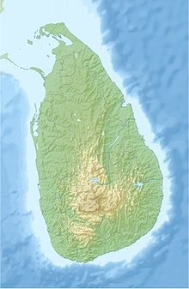
STICHTING AYUBOWAN
Angela Koetsier – van Uffelen
Gletsjermeer 44
3994 HZ Houten
E-mail: wim.angela.koetsier@gmail.com
Telephone: 06-31951960
Kurukkalmadam
Banknummer: NL89ABNA0436045095 o.v.v. de naam van uw kind

Beste sponsors

Weer tijd om u op de hoogte te brengen van de laatste nieuwtjes uit het Oosten.
Wij als contactpersonen hebben het bestuur op 26 maart jl. weer ontmoet.

ADRES KURUKKALMADAM.
Assisi Boys Home – Brother A. Jethantan -Assisi Illam – Postadres 30192 – Kurukkalmadam – Batticaloa – Sri Lanka.

KURUKKALMADAM.
In 1e instantie was het onze bedoeling om naar Kurukkalmadam te gaan. Maar na een telefoontje met broeder Jethantan begreep ik dat de jongens vakantie hadden en naar familie waren.
Omdat we in het Oosten verder geen tehuis of project hebben zijn we niet gegaan.
De broeder belde nog wel een paar keer dat hij het wel leuk vond als we even gedag zouden komen zeggen, maar heb hem toch uitgelegd dat het te kostbaar is om alleen even te komen groeten.
Eind februari weer contact met hem gehad, hij gaf door dat er enkele jongens en hijzelf in het ziekenhuis lagen met dengue(knokkelkoorts). Dat moet inderdaad serieus aangepakt worden, het kan zelfs tot de dood leiden.
Inmiddels is iedereen weer gezond gelukkig.
Op het moment zijn er 23 jongens in het tehuis in de leeftijd van 4 tot 17 jaar. Kort geleden is er 1 klein jongetje van 4 jaar naar het tehuis gebracht. Dit kind is geconfronteerd met een ernstige situatie thuis. Erg jammer dat zo’n klein mannetje al op jonge leeftijd in een tehuis is geplaatst. Ik ga er vanuit dat broeder Jethantan goed voor het ventje zal zorgen. De andere jongens die op het moment in het tehuis zitten, hebben of geen ouders of een moeilijke thuissituatie.
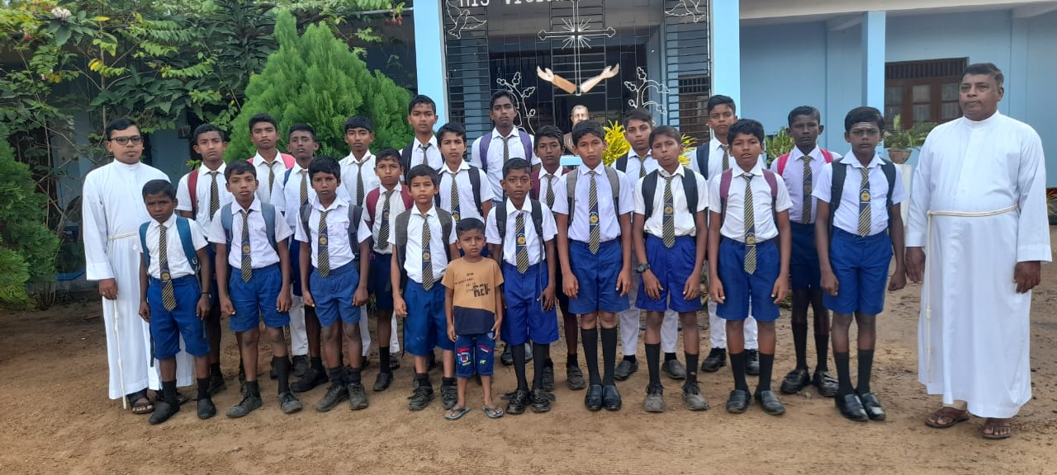
De grote jongens gaan allemaal naar school en doen hun best. Ook helpen ze een handje mee in de tuin, waar inmiddels 3 varkens en een aantal kippen ook hun plekje hebben gevonden. Zo kan hij het e.e.a. verkopen.
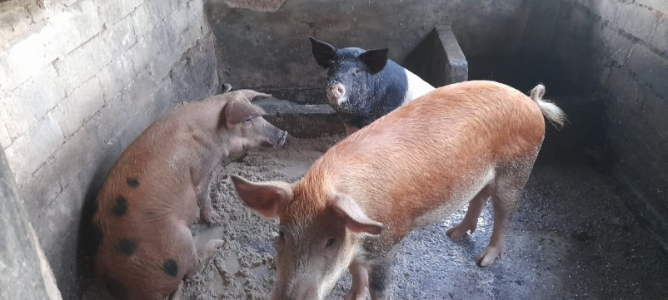
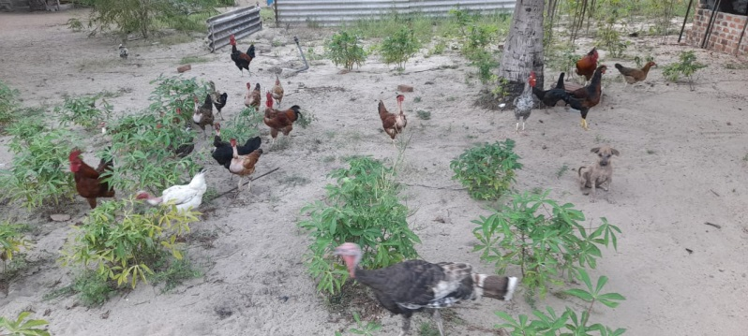
OVERBOEKING
Afgelopen november heb ik € 1.010,00 voor de jongens + € 100,00 voor de tuin overgeboekt.
Hartelijk dank hiervoor! Op uw rekening staat per 1 april: €
Begin mei ga ik het geld voor de jongens weer overboeken naar Sri Lanka.
Let u s.v.p. op de datum.
INDIEN MOGELIJK GRAAG VOOR 1 MEI BINNEN!

HULP GEZOCHT.
Zolang onze stichting bestaat, meer dan 40 jaar, zijn we altijd op zoek naar vrijwilligers voor het contact met een van de tehuizen.
Inmiddels heb voor de andere tehuizen nog kinderen op de wachtlijst, ik ben dus naarstig op zoek naar nieuwe sponsors. In mijn eigen vijver ben ik leeggevist. Hopelijk kunt u in uw omgeving nog iemand vinden om een kind te helpen.

INTERNET, E-MAIL, PROVIDER.
Mocht u inmiddels een ander e-mail adres of telefoonnummer hebben, wilt u zo vriendelijk zijn dit aan mij door te geven .
Zo blijft mijn administratie op orde. Heel veel dank hiervoor.

WEBSITE STICHTING AYUBOWAN.
De website van onze stichting is: www.stichting-ayubowan.nl
U kunt hier ook de nieuwsbrieven van de andere tehuizen vinden.

Aan het eind van deze nieuwsbrief wil ik u allen heel hartelijk bedanken voor de hulp aan de jongens. Door uw hulp kunnen zij aan een toekomst bouwen.
Ik wens u allen een heerlijke zomertijd toe.

Bent u in de buurt van Houten, altijd welkom.
Heeft u nog vragen op en/of aanmerkingen u kunt me altijd bellen of mailen.

Hartelijke groeten
Angela Koetsier
April 2024

